Linguagem ALGÉBRICA
Sistemas de EQUAÇÕES
Ao final da atividade, se autoavalie e coloque sua nota de DPO
INDIVIDUAL
A professora de Matemática lançou um desafio na sala de aula: A soma de dois números é 86 e a diferença entre estes mesmos dois números é 18.
A Bia e o Pedro gostam muito de resolver desafios e cada um resolveu do seu próprio jeito. Veja como cada um resolveu o desafio lançado pela professora.
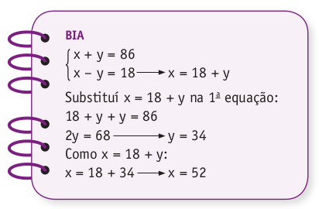
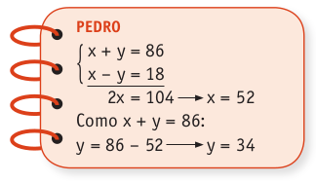
1. Compare os procedimentos de Bia e de Pedro. Explique, com as sua
s próprias palavras, o que foi feito em cada caso destacando as semelhanças e as diferenças.
__________________________________________________________________________
__________________________________________________________________________
__________________________________________________________________________
__________________________________________________________________________
__________________________________________________________________________
__________________________________________________________________________
__________________________________________________________________________
__________________________________________________________________________
DPO: ___ ___ ___

